大学生心理测评疫情问卷操作指南

学生测评要求
①该测评分两部分：心理测评、疫情期间大学生心理健康问卷调查。
②心理测评总计96个题目，必须全部完成才可提交；问卷调查总计42个题目，必须全部完成才可以提交。

学生操作流程图
关注公众号：大学生心理健康测评
公众号账号：eexinli
公众号二维码：
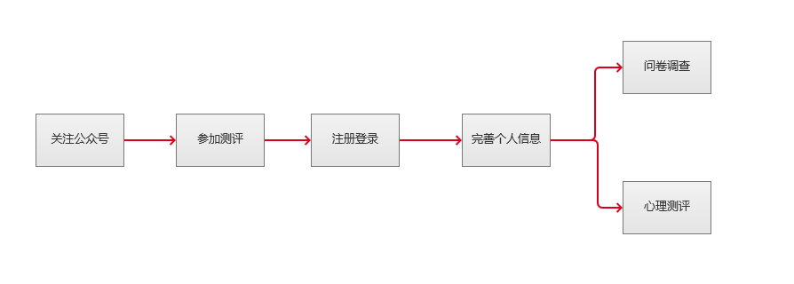

学生操作指引图示
第一步： 关注公众号
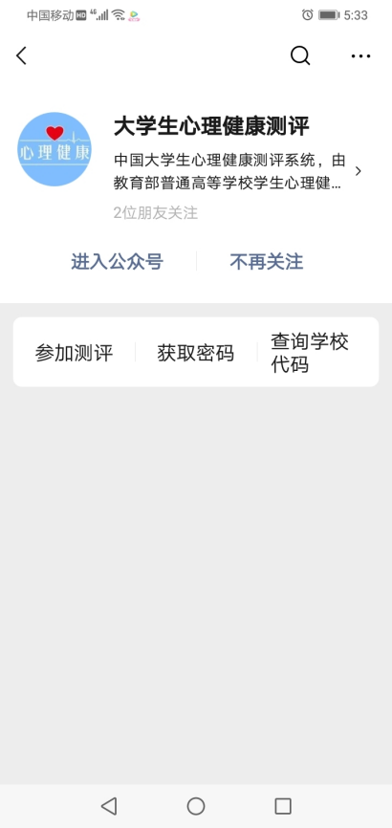
第二步：点击参加测评
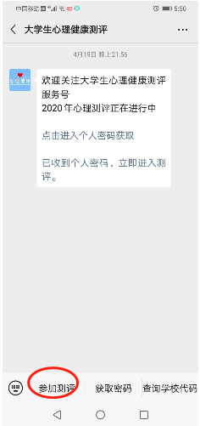

第三步：输入学校代码（11932）和学号，获取个人登录密码，完善个人信息。
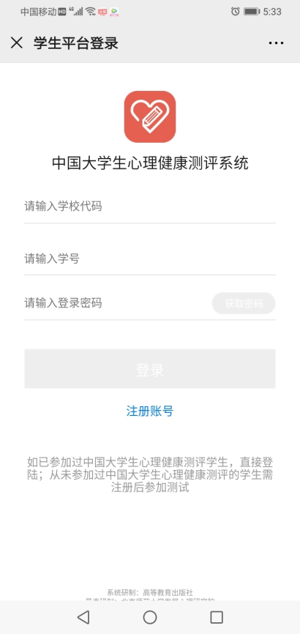

第四步：进入首页大厅，分别完成“2020春季心理测评”和“疫情期间大学生心理健康问卷调查”。
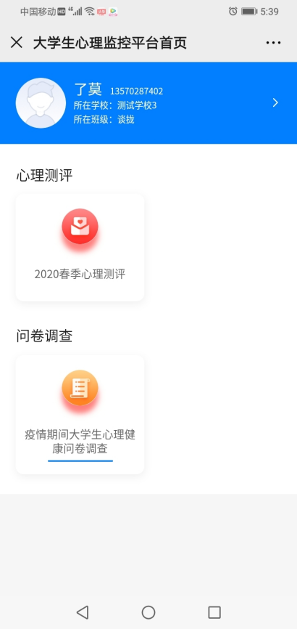
第五步：心理测评
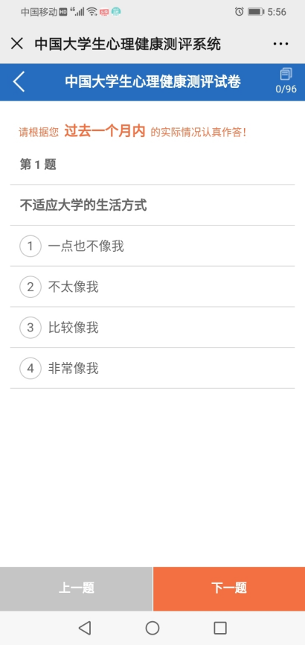
第六步：问卷调查
